INTEGRACION DE COMISIONES EDILICIAS GOBIERNO MUNICIPAL DE SAN MARTIN DE BOLAÑOS, JALISCO. ADMINISTRACIÓN 2012-2015.
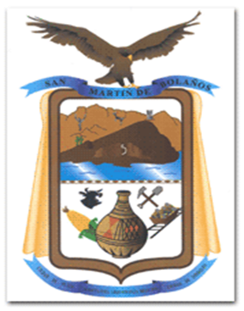
No. | REGIDOR | CARGO | COMISION
1 | C. José Miguel Ángel Fernández Soto | Presidente Municipal | Gobernación y Seguridad Publica
2 | C. Hortencia Salazar Estrada | Regidor y Sindico | Hacienda Pública, Alumbrado Público y Medio Ambiente.
3 | C. Lusmila Flores Cilva | Regidor | Salud Publica, Cultura y Asistencia Social
4 | Prof. José Luis Ortiz Vargas | Regidor | Recreación, Deporte y Educación
5 | Lic. Adriana Zapata Gutiérrez | Regidor | Festividades Cívicas, juventud y Bienes Municipales.
6 | C. Evangelina Pérez Villarreal | Regidor | Aseo Publico
7 | C. José Valentín Sánchez Flores | Regidor | Obras Publicas y Caminos Rurales
8 | Lic. Carlos Franco Valdivia. | Regidor | Panteón, Comercio y Transportes
9 | C. Constanza Uribe Zapata | Regidor | Agua y Saneamiento, Parques y Jardines.
10 | C. Alma Delia Loera Loera | Regidor | Equidad de Género y Urbanización.
11 | Lic. Cesar Gutiérrez Zapata | Regidor | Reglamentos, Prensa, Difusión, Derechos Humanos y Turismo.

